**Publikasi Youtube**

Nama : Lathiifah Faathimah

Nim : 2400018123

Kelas : C

Mata Kuliah : Dasar Sistem Komputer

Dosen : Ali Tarmuji S.T.,M.Cs

Judul Aplikasi : Menampilkan Menu Film Bioskop

Deskripsi : Menu film bioskop dalam program ini bertujuan untuk menampilkan daftar film yang tersedia dan memungkinkan pengguna untuk memilih film yang ingin ditonton. Program ini mengandalkan input pengguna untuk memilih film berdasarkan nomor yang ditampilkan, kemudian memberikan pesan konfirmasi mengenai pilihan film tersebut.

Link Github : [https://github.com/LathiifahFaathimah/DSK2024-TP-Menu-Film-Bioskop-Lathiifah-Faathimah](DSK2024-TP-Bukti%20Publikasi-24000018123-Lathiifah%20Faathimah.docx)

Link YouTube : [https://youtu.be/Apc6zDeY74c?si=sih4yUjA7k8W_Azx](DSK2024-TP-Bukti%20Publikasi-24000018123-Lathiifah%20Faathimah.docx)

[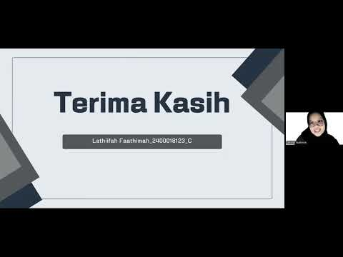](https://www.youtube.com/embed/Apc6zDeY74c?feature=oembed)

Bukti Publikasi :